МИНИСТЕРСТВО ЦИФРОВОГО РАЗВИТИЯ,

СВЯЗИ И МАССОВЫХ КОММУНИКАЦИЙ РОССИЙСКОЙ ФЕДЕРАЦИИ

ФЕДЕРАЛЬНОЕ ГОСУДАРСТВЕННОЕ БЮДЖЕТНОЕ

ОБРАЗОВАТЕЛЬНОЕ УЧРЕЖДЕНИЕ ВЫСШЕГО ОБРАЗОВАНИЯ

«САНКТ-ПЕТЕРБУРГСКИЙ ГОСУДАРСТВЕННЫЙ УНИВЕРСИТЕТ

ТЕЛЕКОММУНИКАЦИЙ ИМ. ПРОФ. М.А. БОНЧ-БРУЕВИЧА»

(СПбГУТ)

_________________________________________________________________

Факультет инфокоммуникационных сетей и систем

Кафедра защищенных систем связи

Дисциплина Безопасность компьютерных сетей

ЛАБОРАТОРНАЯ РАБОТА №7 – Часть 1

Packet Tracer - Configuring a Zone-Based Policy Firewall (ZPF)

11.03.02 Инфокоммуникационные технологии и системы связи

Студенты:

Громов А. А., ИКТЗ-83 _________

*(Ф.И.О., № группы) (подпись)*

Жиляков Г. В., ИКТЗ-83 _________

*(Ф.И.О., № группы) (подпись)*

Миколаени М. С., ИКТЗ-83 _________

*(Ф.И.О., № группы) (подпись)*

Проверил:

К.т.н., доцент каф. ЗСС, Кушнир Д. В.

# Топология:

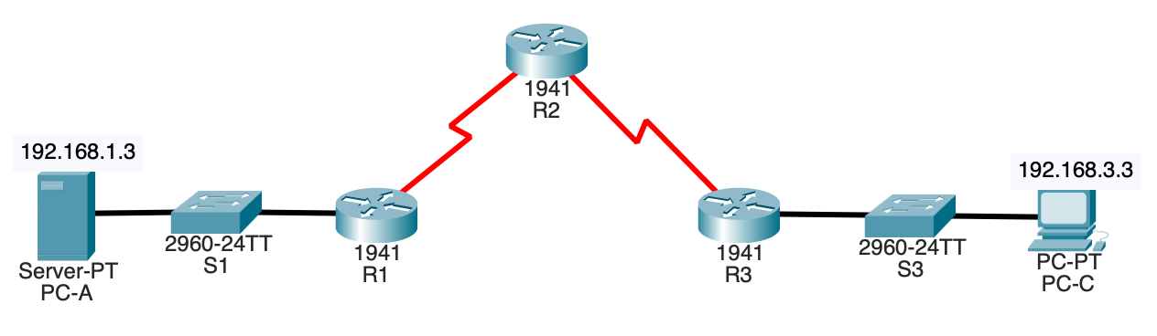

**Таблица адресации**

|  |  |  |  |  |  |
| --- | --- | --- | --- | --- | --- |
| **Устройство** | **Интерфейс** | **IP-адрес** | **Маска подсети** | **Шлюз по умолчанию** | **Порт коммутатора** |
| R1 | G0/1 | 192.168.1.1 | 255.255.255.0 | Н/П | S1 F0/5 |
| S0/0/0 (DCE) | 10.1.1.1 | 255.255.255.252 | Н/П | Н/П |
| R2 | S0/0/0 | 10.1.1.2 | 255.255.255.252 | Н/П | Н/П |
| S0/0/1 (DCE) | 10.2.2.2 | 255.255.255.252 | Н/П | Н/П |
| R3 | G0/1 | 192.168.3.1 | 255.255.255.0 | Н/П | S3 F0/5 |
| S0/0/1 | 10.2.2.1 | 255.255.255.252 | Н/П | Н/П |
| PC-A | NIC | 192.168.1.3 | 255.255.255.0 | 192.168.1.1 | S1 F0/6 |
| PC-C | NIC | 192.168.3.3 | 255.255.255.0 | 192.168.3.1 | S3 F0/18 |

**Задачи**

·         Проверка связи между устройствами перед настройкой межсетевого экрана.

·         Настройка зонального межсетевого экрана (ZPF) на маршрутизаторе R3.

·         Проверка работоспособности межсетевого экрана ZPF с помощью эхо-запросов, SSH-подключения и веб-браузера.

**Исходные данные/сценарий**

ZPF – новейшее достижение в технологиях межсетевых экранов Cisco. В этом задании вы настроите простой межсетевой экран ZPF на граничном маршрутизаторе R3, разрешающий внутренним хостам доступ к внешним ресурсам и блокирующий доступ внешних хостов к внутренним ресурсам. Затем вы проверите работоспособность межсетевого экрана с внутренних и внешних хостов.

На маршрутизаторах были предварительно настроены следующие параметры.

o    Пароль консоли: **ciscoconpa55**

o    Пароль для линий VTY: **ciscovtypa55**

o    Пароль привилегированного доступа: **ciscoenpa55**

o   Имена и IP-адреса хостов

o    Имя локального пользователя и пароль: **Admin**/**Adminpa55**

o    Статическая маршрутизация

# Ход работы:

**Часть 1. Проверка базовой связи по сети**

Проверьте связь по сети перед настройкой зонального межсетевого экрана.

**Шаг 1. Из командной строки компьютера PC-A отправьте эхо-запрос компьютеру PC-C по адресу 192.168.3.3.**

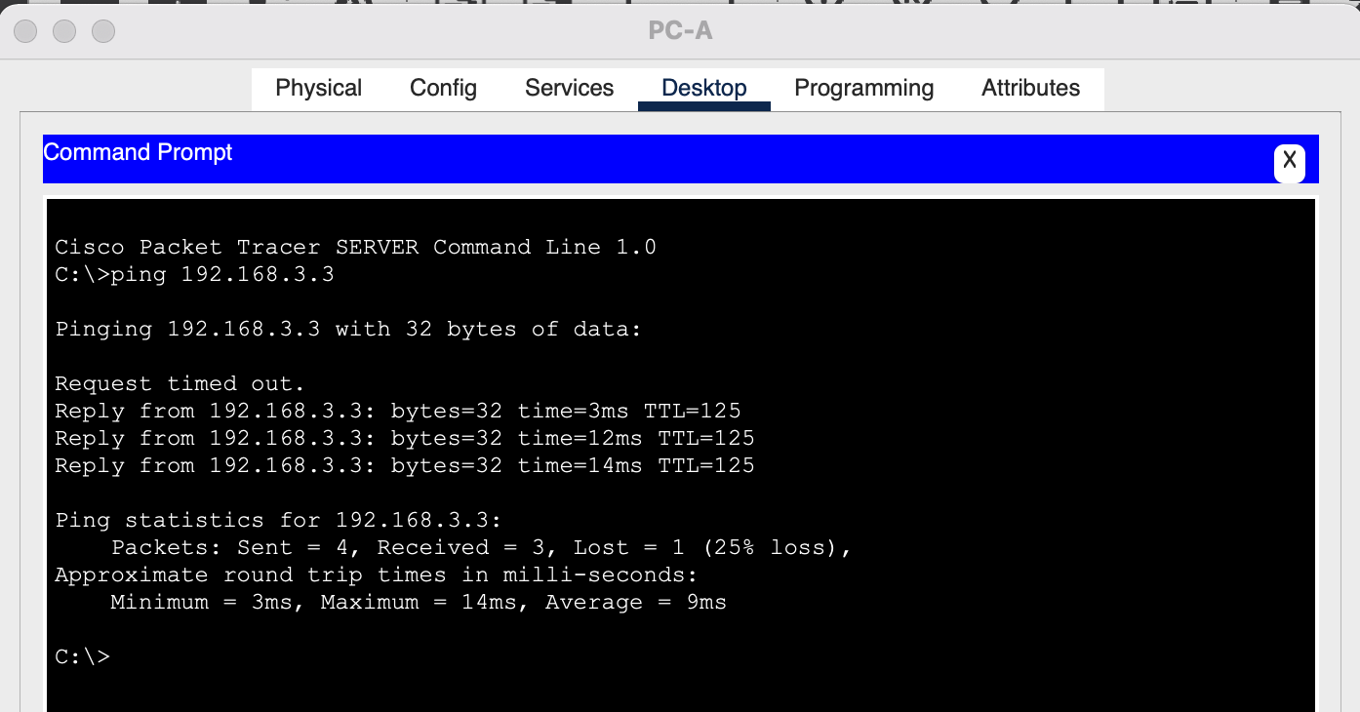

**Шаг 2. Получите доступ к маршрутизатору R2 по протоколу SSH.**

a.     Из командной строки компьютера **PC-C** установите SSH-подключение к интерфейсу S0/0/1 на маршрутизаторе **R2** по адресу **10.2.2.2**. Используйте имя пользователя **Admin** и пароль **Adminpa55** для входа.

PC> **ssh -l Admin 10.2.2.2**

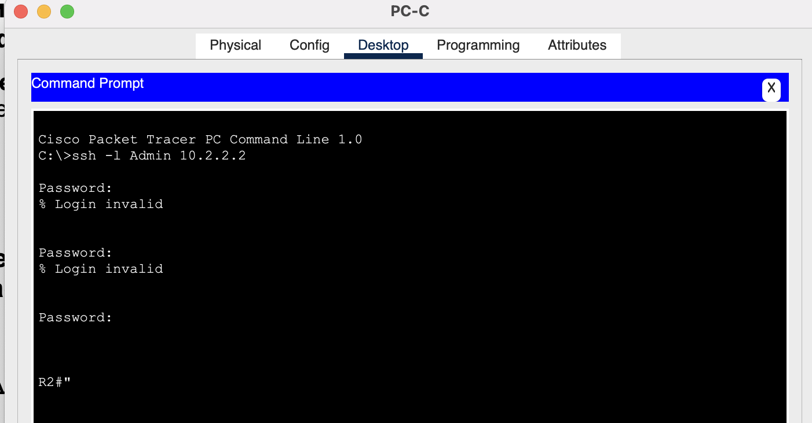

b.     Выйдите из SSH-сеанса.

**Шаг 3. В веб-браузере компьютера PC-C перейдите по адресу сервера PC-A.**

1. Перейдите на вкладку **Desktop** (Рабочий стол) и выберите приложение **Web Browser** (Веб-браузер). Введите IP-адрес компьютера **PC-A** (**192.168.1.3**) в формате URL. Должна открыться страница приветствия Packet Tracer на веб-сервере.

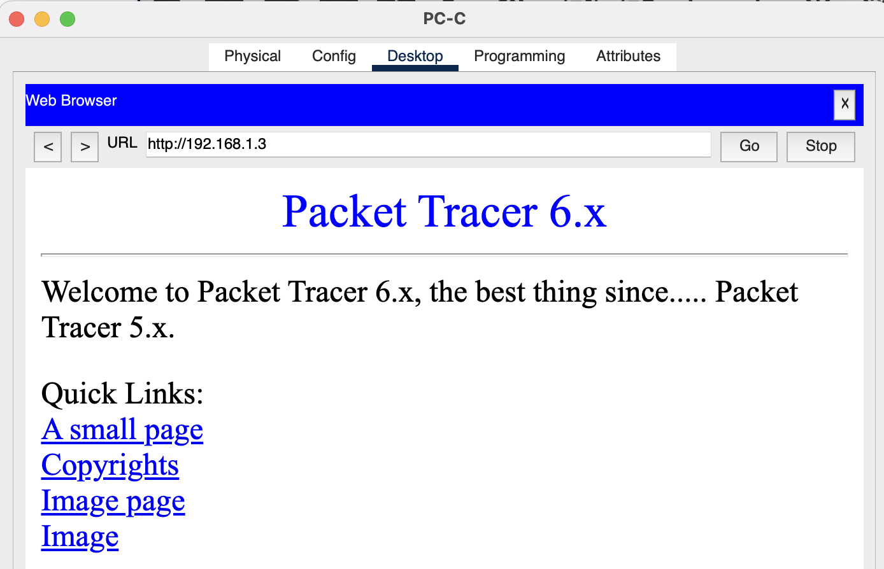

b.     Закройте окно браузера на компьютере **PC-C**.

**Часть 2. Создание зон межсетевого экрана на маршрутизаторе R3**

**Примечание**. Для всех задач настройки используйте в точности те имена, которые указаны.

**Шаг 1. Активируйте пакет Security Technology.**

a.     На маршрутизаторе **R3** выполните команду **show version** для просмотра сведений о лицензии Technology Package.

b.     Если пакет Security Technology не активирован, сделайте это с помощью следующей команды.

R3(config)# **license boot module c1900 technology-package securityk9**

c.     Примите условия лицензионного соглашения с конечным пользователем.

d.     Сохраните текущую конфигурацию и перезагрузите маршрутизатор, чтобы активировать лицензию Security License.

e.     Убедитесь, что пакет Security Technology активирован, с помощью команды **show version**.

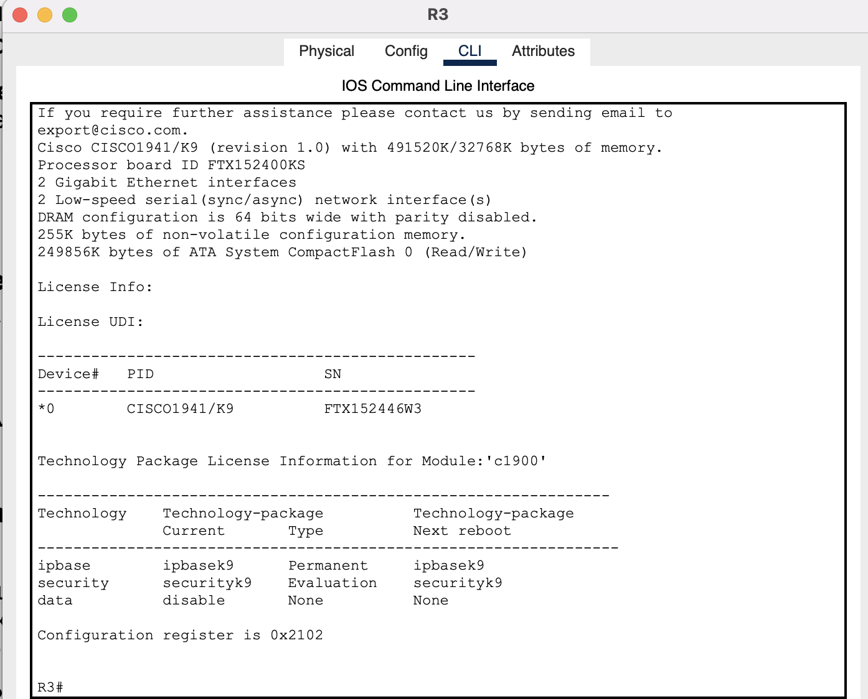

**Шаг 2. Создайте внутреннюю зону.**

С помощью команды **zone security** создайте зону с именем **IN-ZONE**.

R3(config)# **zone security IN-ZONE**

R3(config-sec-zone) **exit**

**Шаг 3. Создайте внешнюю зону.**

С помощью команды **zone security** создайте зону с именем **OUT-ZONE**.

R3(config-sec-zone)# **zone security OUT-ZONE**

R3(config-sec-zone)# **exit**

**Часть 3. Определение трафика с помощью карты классов**

**Шаг 1. Создайте список контроля доступа (ACL), определяющий внутренний трафик.**

С помощью команды **access-list**создайте расширенный список ACL **101,**чтобы разрешить передачу всего IP-трафика из сети источника **192.168.3.0/24** к любому месту назначения.

R3(config)# **access-list 101 permit ip 192.168.3.0 0.0.0.255 any**

**Шаг 2. Создайте карту классов со ссылкой на список ACL для внутреннего трафика.**

Используя команду **class-map type inspect** с параметром **match-all**, создайте карту классов с именем **IN-NET-CLASS-MAP**. С помощью команды **match access-group** задайте сопоставление со списком ACL **101**.

R3(config)# **class-map type inspect match-all IN-NET-CLASS-MAP**

R3(config-cmap)# **match access-group 101**

R3(config-cmap)# **exit**

**Часть 4. Настройка политик межсетевого экрана**

**Шаг 1. Создайте карту политик, определяющую действия с соответствующим трафиком.**

Введите команду **policy-map type inspect** и создайте карту политик с именем **IN-2-OUT-PMAP**.

R3(config)# **policy-map type inspect IN-2-OUT-PMAP**

**Шаг 2. Задайте тип класса inspect со ссылкой на карту классов IN-NET-CLASS-MAP.**

R3(config-pmap)# **class type inspect IN-NET-CLASS-MAP**

**Шаг 3. Укажите действие инспектирования для данной карты политик.**

Параметр **inspect** в команде инициирует контроль доступа с учетом контекста (другие параметры – pass и drop).

R3(config-pmap-c)# **inspect**

%No specific protocol configured in class IN-NET-CLASS-MAP for inspection. All protocols will be inspected.

Дважды введите команду **exit**, чтобы выйти из режима **config-pmap-c** и вернуться в режим **config**.

R3(config-pmap-c)# **exit**

R3(config-pmap)# **exit**

**Часть 5. Применение политик межсетевого экрана**

**Шаг 1. Создайте пару зон.**

С помощью команды **zone-pair security** создайте пару зон с именем **IN-2-OUT-ZPAIR**. Укажите зоны источника и назначения, созданные в задаче 1.

R3(config)# **zone-pair security IN-2-OUT-ZPAIR source IN-ZONE destination OUT-ZONE**

**Шаг 2. Настройте карту политик для обработки трафика между двумя зонами.**

Добавьте карту политик и связанные с ней действия к паре зон с помощью команды **service-policy type inspect** и укажите ранее созданную карту политик **IN-2-OUT-PMAP**.

R3(config-sec-zone-pair)# **service-policy type inspect IN-2-OUT-PMAP**

R3(config-sec-zone-pair)# **exit**

R3(config)#

**Шаг 3. Назначьте интерфейсы соответствующим зонам безопасности.**

С помощью команды **zone-member security** в режиме интерфейсной настройки назначьте интерфейс G0/1 зоне **IN-ZONE**, а интерфейс S0/0/1 – зоне **OUT-ZONE**.

R3(config)# **interface g0/1**

R3(config-if)# **zone-member security IN-ZONE**

R3(config-if)# **exit**

R3(config)# **interface s0/0/1**

R3(config-if)# **zone-member security OUT-ZONE**

R3(config-if)# **exit**

**Шаг 4. Скопируйте текущую конфигурацию в конфигурацию запуска.**

**Часть 6. Проверка работы межсетевого экрана в направлении от зоны IN-ZONE к зоне OUT-ZONE**

Убедитесь, что после настройки ZPF внутренние хосты могут по-прежнему получать доступ к внешним ресурсам.

**Шаг 1. Отправьте эхо-запрос с внутреннего компьютера PC-C на внешний сервер PC-A.**

Из командной строки компьютера **PC-C** отправьте эхо-запрос серверу **PC-A** по адресу 192.168.1.3. Эхо-запрос должен завершиться успешно.

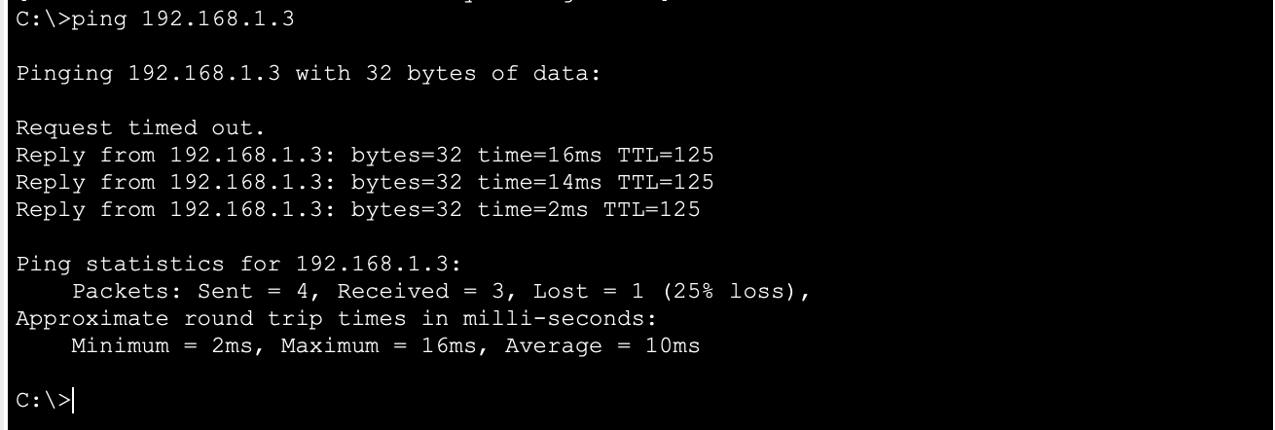

**Шаг 2. С внутреннего компьютера PC-C установите SSH-подключение к интерфейсу S0/0/1 маршрутизатора R2.**

1. Из командной строки компьютера **PC-C** установите SSH-подключение к маршрутизатору **R2** по адресу 10.2.2.2. Для доступа к маршрутизатору R2 используйте имя пользователя **Admin** и пароль **Adminpa55**. SSH-сеанс должен быть установлен успешно.

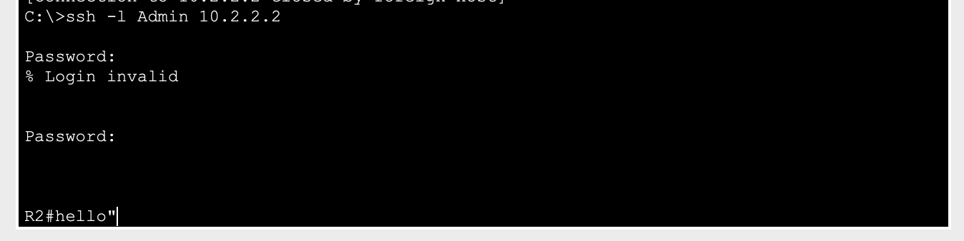

1. В активном SSH-сеансе выполните команду **show policy-map type inspect zone-pair sessions** на маршрутизаторе **R3** для просмотра установленных сеансов.

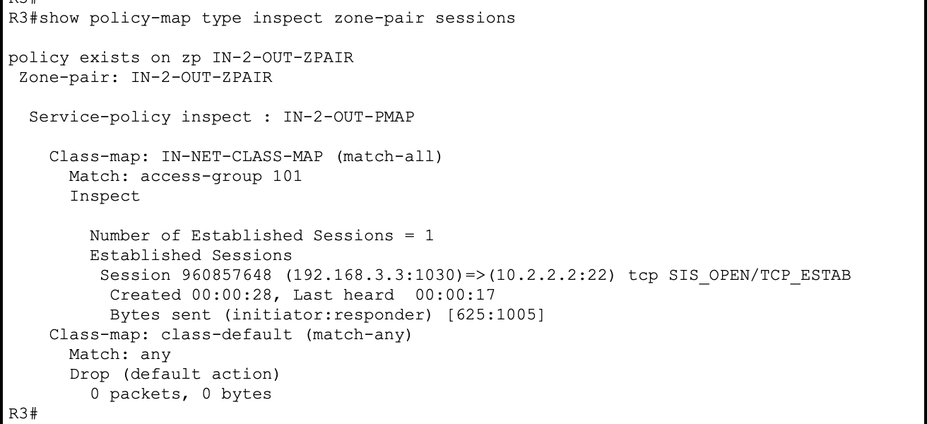

Назовите IP-адрес и номер порта источника.

192.168.3.3:1030

Назовите IP-адрес и номер порта назначения.

10.2.2.2:22

**Шаг 3. С компьютера PC-C выйдите из SSH-сеанса на маршрутизаторе R2 и закройте окно командной строки.**

**Шаг 4. В веб-браузере внутреннего компьютера PC-C перейдите на веб-страницу сервера PC-A.**

Введите IP-адрес сервера **192.168.1.3** в поле URL-адреса браузера и нажмите **Go** (Перейти). HTTP-сеанс должен быть установлен успешно. В активном HTTP-сеансе выполните команду **show policy-map type inspect zone-pair sessions** на маршрутизаторе **R3** для просмотра установленных сеансов.

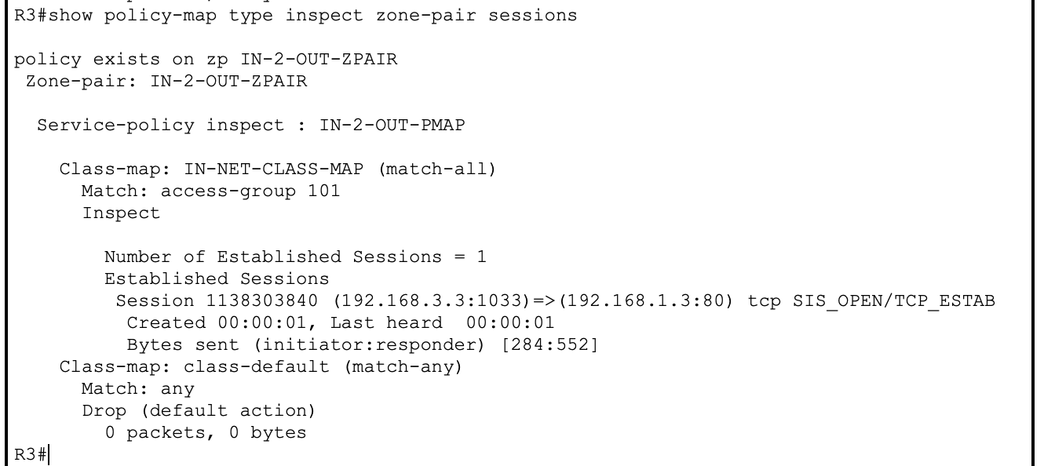

**Примечание**. Если время ожидания HTTP-сеанса истечет прежде, чем будет выполнена команда на маршрутизаторе **R3**, нажмите кнопку **Go** (Перейти) на компьютере **PC-C**, чтобы установить сеанс между **PC-C** и **PC-A**.

Назовите IP-адрес и номер порта источника.

192.168.3.3:1033

Назовите IP-адрес и номер порта назначения.

192.168.1.3:80

**Шаг 5. Закройте окно браузера на компьютере PC-C.**

**Часть 7. Проверка работы межсетевого экрана в направлении от зоны OUT-ZONE к зоне IN-ZONE**

Убедитесь, что после настройки ZPF внешние хосты НЕ могут получать доступ к внутренним ресурсам.

**Шаг 1. Из командной строки сервера PC-A отправьте эхо-запрос компьютеру PC-C.**

Из командной строки **PC-A** отправьте эхо-запрос компьютеру **PC-C** по адресу 192.168.3.3. Эхо-запрос должен завершиться неудачно.

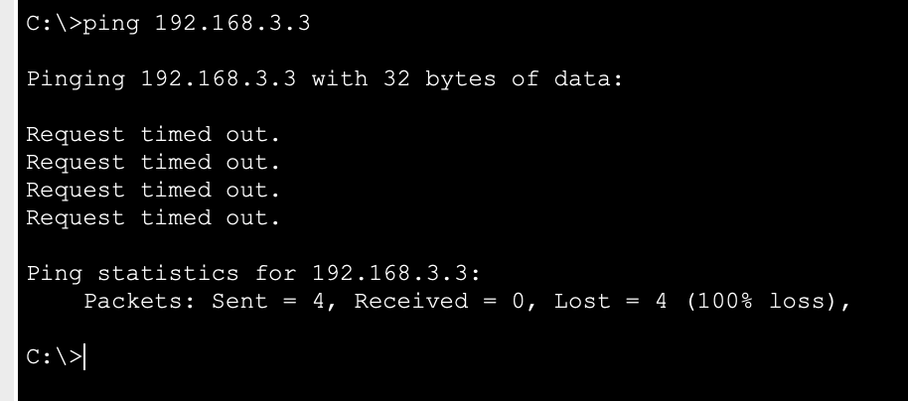

**Шаг 2. Отправьте эхо-запрос компьютеру PC-C с маршрутизатора R2.**

С маршрутизатора **R2** отправьте эхо-запрос компьютеру **PC-C** по адресу 192.168.3.3. Эхо-запрос должен завершиться неудачно.

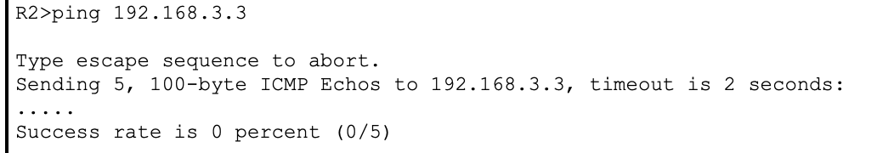

**Шаг 3. Проверьте результаты.**

Вы полностью выполнили задание. Нажмите **Check Results** (Проверить результаты) для просмотра отзыва и проверки завершенных обязательных компонентов.

